LNr.651 Tume - Skrunda balstu maiņas GL apzīmējumu uznešanas principi un nostādnes.
GL apzīmējumu uznešanas principi un nostādnes.

Uz GL balstiem jābūt šādām pastāvīgām atzīmēm:

- balsta numurs - uz katra balsta (2.5 metru augstumā no zemes);
- GL numurs - uz katra balsta (2.5 metru augstumā no zemes);
- informatīvā zīme gaisvadu elektrolīnijas aizsargjoslas apzīmēšanai – uz katra balsta (2.5- 3.0 metru augstumā no zemes).

Informatīvās zīmes. Balstu numuri un līnijas numurs.

- Līnijas un balstu numuriem uz balsta konstrukcijām jābūt piestiprinātiem (piekniedētas) ar metāla plāksnēm. Metāla plāksnes fons dzeltenā krāsā. Burti un cipari tumšā krāsā, to izmērs aptuveni 15 x 10 cm;
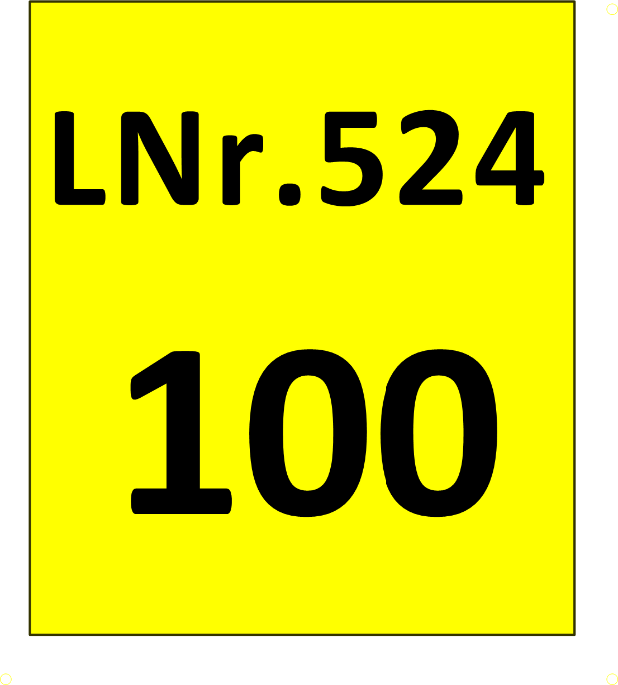

- Informatīvo zīmi ( katram balstam vienu) gaisvadu elektrolīnijas aizsargjoslas apzīmēšanai – uzstāda uz katra balsta 2.5-3.0 metru augstumā no zemes. Zīmes noformējums: skat pievienotos zīmējumus. Balstam uzstāda tādu informatīvo zīmi, kura atbilst 110 kV līnijas aizsargjoslu izvietojumam dabā.
- Informatīvajās zīmēs vertikālos attālumus no zemākā vada līdz valsts galveno autoceļu brauktuves virsmai, autoceļu/ielu brauktuves virsmai apdzīvotās, līdz zemei pilsētās un ciemos un zemei ārpus pilsētām un ciemiem paredzēt saskaņā ar tehniskā uzdevuma prasībām.
- Šķērsojumos ar ceļiem: ja ceļš šķērso GL laiduma vidū, tad abos šķērsojuma balstos apzīmējumam (balsta numuram) jābūt vērstam uz ceļa pusi, pārējos gadījumos apzīmējums ceļa pusē jāuzstāda tikai ceļam tuvākajā balstā.
- Ja ceļš tuvojas GL, bet to nešķērso, tad balsta Nr. ceļa pusē jāizvieto gadījumā, ja attālums no ceļa līdz GL nepārsniedz 100 m.

Tehniskie noteikumi brīdinājumu zīmju izgatavošanai:

1. Vienādmalu trīsstūra mala - 160 mm;
2. Caurumu diametrs - Ø 5 mm;
3. Informatīvā zīme izgatavota no cinkotā tērauda;
4. Metāla biezums robežās ne mazāks par 0,5 mm;
5. Informatīvai zīmei jābūt elastīgai;
6. Krāsojumam jābūt noturīgam pret atmosfēras iedarbību;
7. Informatīvās zīmes krāsojumam jābūt spilgtam;
8. Informatīvās zīmes kalpošanas laiks 5 (pieci) gadi.

Zīmēs AS "Latvijas elektriskie tīkli" neparedzēt.

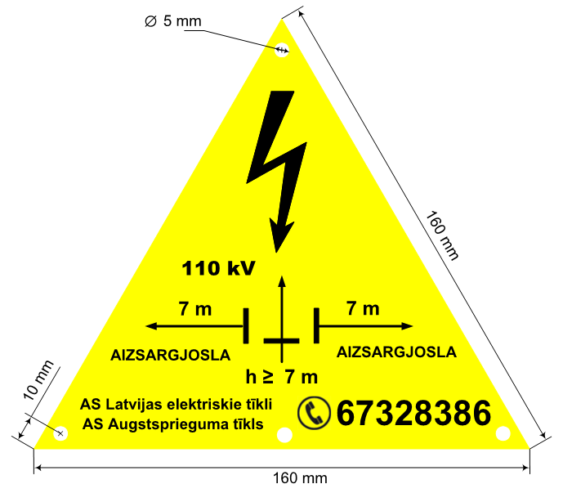
Apdzīvotā vietā uzstādāma zīme 110 KV GL.

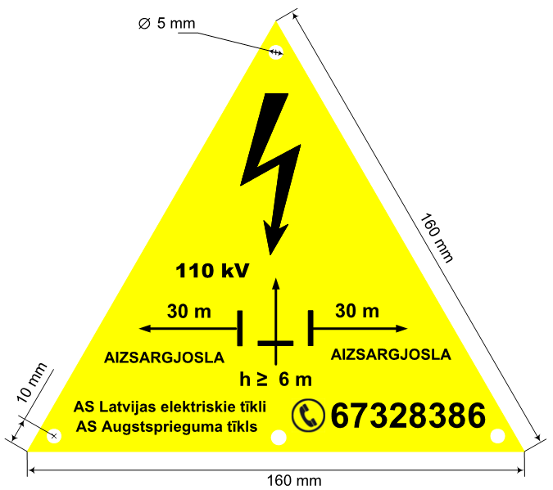
Ārpus apdzīvotas vietas uzstādāma zīme 110 KV GL.

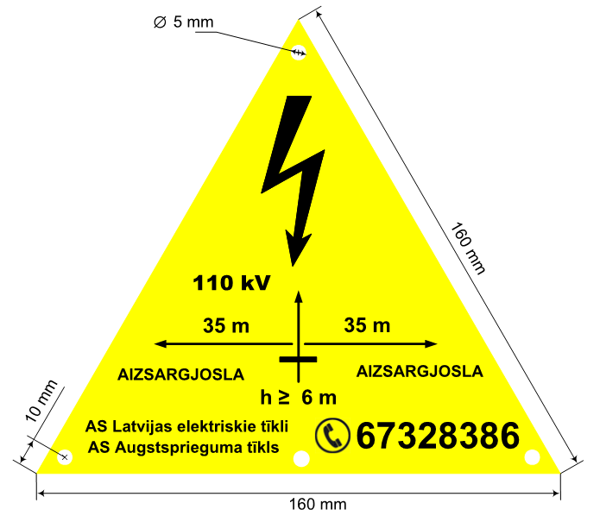
Mežā uzstādāma zīme 110 KV GL.

